活動報告書

活動場所
活動日時
氏名

活動をしてみての感想

これからできること
したいこと

活動報告書は、江東区社会福祉協議会ホームページからダウンロードできます。
https://koto-shakyo.or.jp/volunteerc/koza-academy.html
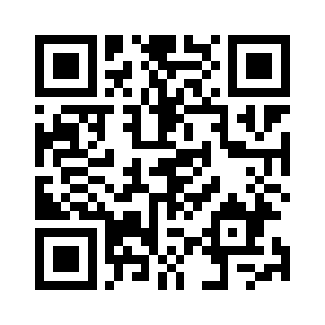
グーグルフォーム 活動報告書 ２次元コード

